體長 body length : 由肩端至坐骨端的距離 shoulder to pin bone

胸圍 chest circumference : 由肩胛骨 scapula 後垂直體軸繞胸一周的周長

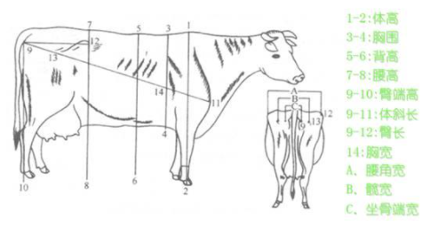

體態評分 body condition score : 斜後方45度角 觀察臀部區 (Rump region)
腸骨翼 (ala ossis ilium) 與坐骨結 (tuber ischii)
(v ≦ 3 point)
稜角 (sharp) 或圓滑 (curved)
腰椎橫突與棘突 (≦ 2.5 point) 可見的量
(lumbar vertebrae transverse process)
薦腸韌帶與薦尾韌帶 (u > 3 point)
(sacro-iliac ligament) (sacrococcygeal ligament)
可見或不可見

